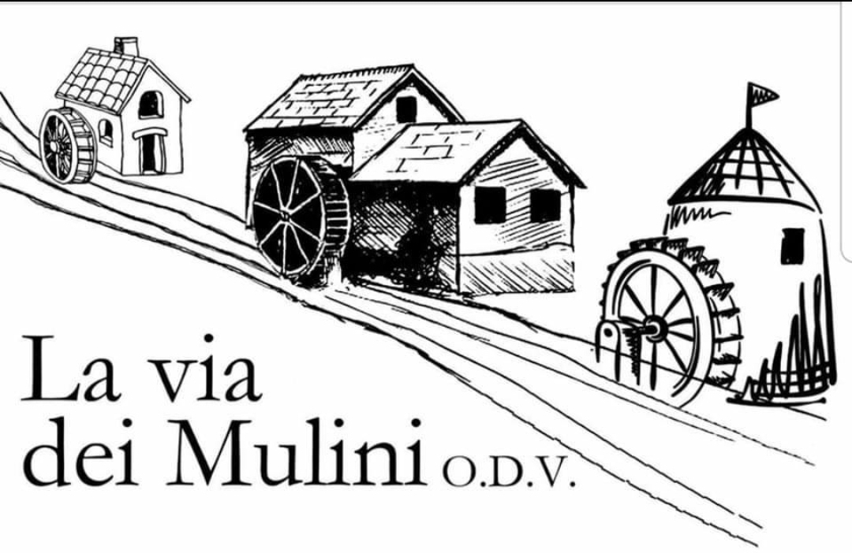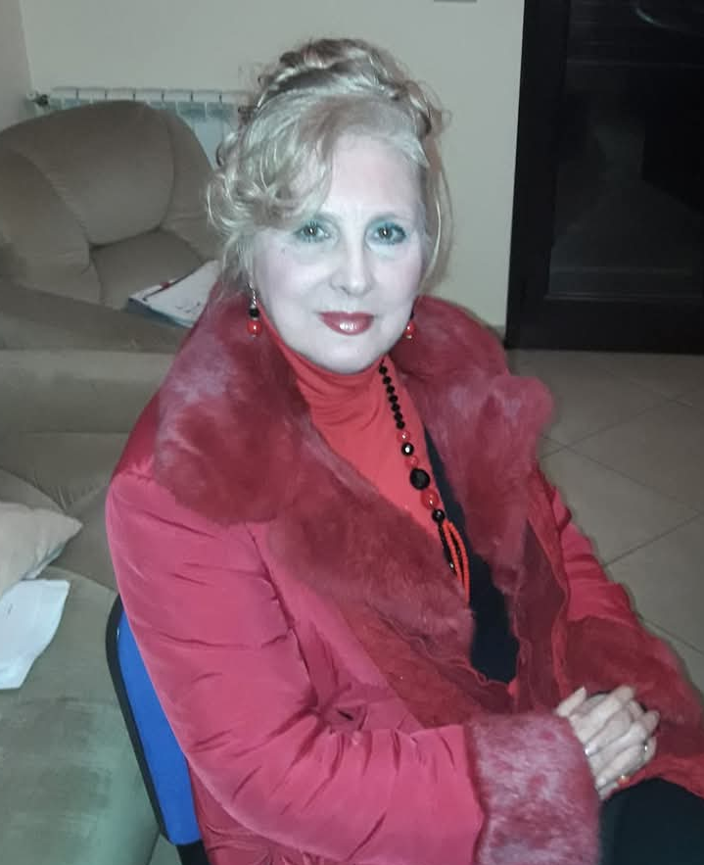
V CONCORSO INTERNAZIONALE DI POESIA E NARRATIVA
“GRAZIELLA DI GIORGIO 2025”
(SCADENZA 10-05-2025)

L'associazione La Via dei Mulini o.d.v di Partinico, bandisce la quinta edizione del Concorso Internazionale di Poesia e narrativa negli anni scorso denominato “La via dei Mulini - Gaudì” e da quest’anno dedicato alla giornalista di Partinico “Graziella Di Giorgio” scomparsa il 22-11-2023.

Il concorso si compone delle seguenti:

- Poesia inedita a tema libero in lingua italiana – (lunghezza 36 versi).
Inviare una poesia inedita mai premiata ai primi tre posti di un concorso letterario, la scheda di partecipazione e la ricevuta di versamento di euro 18,00.

- Poesia inedita a tema libero in vernacolo (lunghezza 36 versi).
Inviare una poesia inedita mai premiata ai primi tre posti di un concorso letterario, la traduzione in lingua italiana, la scheda di partecipazione e la ricevuta di versamento di euro 18,00.

- Poesia acrostico, haiku o tautogramma (inediti) in lingua italiana o in vernacolo a tema libero.
Inviare una poesia acrostico, o haiku o tautogramma inedita, mai premiata ai primi tre posti di un concorso letterario, la traduzione in lingua italiana (per il vernacolo), la scheda di partecipazione e la ricevuta di versamento di euro 18,00.

- Racconto inedito a tema libero in lingua italiana (lunghezza 3 pagine A4).
Inviare un racconto inedito a tema libero, mai premiato ai primi tre posti di un concorso letterario, la scheda di partecipazione e la ricevuta di versamento di euro 20,00.

- Monologo teatrale inedito a tema libero in lingua italiana (lunghezza 3 pagine A4).
Inviare un monologo teatrale inedito, mai premiato ai primi tre posti di un concorso letterario, la scheda di partecipazione e la ricevuta di versamento di euro 20,00.

- Libro edito di poesie in lingua italiana o in vernacolo pubblicato dal 2020 al 30-04-2025. Inviare il file in pdf, la scheda di partecipazione e la ricevuta di versamento di euro 25,00.
- Libro edito di narrativa in lingua italiana o in vernacolo pubblicato dal 2020 al 30-04-2025. Inviare il file in pdf, la scheda di partecipazione e la ricevuta di versamento di euro 25,00.

- Sezione giovani under 18: Poesia inedita a tema libero in lingua italiana o in vernacolo con traduzione, o racconto in lingua italiana.
Inviare una sola opera mai premiata ai concorsi letterari, la scheda di partecipazione.
La partecipazione è gratuita.

I partecipanti dovranno inviare le opere via e-mail all’indirizzo di posta elettronica:
laviadeimuliniodv@gmail.com entro il 10 Maggio 2025 allegando le opere in formato word/doc, la scheda compilata contenenti i dati dell’autore e la ricevuta di versamento della quota di partecipazione indicata nella sezione sopra citata in cui si partecipa.
Le opere non saranno restituite e non è previsto alcun rimborso per i partecipanti.
3) La quota di partecipazione per spese di diritti di va versata sul conto corrente bancario IBAN IT70P0521643490000000091048 intestato a La Via Dei Mulini o.d.v – Cortile Montegrappa n.6 – 90047 Partinico.
Gli elaborati saranno valutati da una giuria competente e qualificata, che sarà resa nota soltanto all'atto della premiazione, il cui giudizio è insindacabile.
4) Premi: la Giuria selezionerà i vincitori per ogni sezione, ai quali saranno attribuiti i seguenti premi:
Sezione A-B-C-D-E-F-G-H.
1° Classificato: Premio + diploma personalizzato + motivazione della giuria;
2° Classificato: Premio + diploma personalizzato;
3° Classificato: Premio + diploma personalizzato;
Premio della Critica: Premio + diploma personalizzato;
Premio La Via dei Mulini: Premio + diploma personalizzato;
Premio della Giuria: Premio + diploma personalizzato;
Saranno assegnati inoltre le menzioni d’onore, le menzioni di merito;
La cerimonia di premiazione pubblica si svolgerà a Partinico in data ed ora da destinarsi, che sarà comunicato solo ai vincitori telefonicamente o via e-mail in tempo utile.
5) Per ulteriori informazioni scrivere o telefonare alla segreteria dell’Associazione La Via Dei Mulini o.d.v – Cortile Montegrappa n.6 – 90047 Partinico - cell. 3687118653 (anche WhatsApp) e-mail: laviadeimuliniodv@gmail.com - è possibile anche consultare il bando sul sito www.concorsiletterari.it .

Partinico, li 02-02-2025

Il Presidente
Antonino Lo Gaglio

Scheda di partecipazione
(scrivere a stampatello)
__L___ sottoscritt___:
Nome………………………………….. Cognome…………………………
Natoa _______________ il …………………………… residente a …………………………….
Via ………………………………. N. …. CAP. ………………………..
Telefono ………………………… Cellulare ………………………………
E-mail………………………………………………………………………
Chiede di partecipare al
V CONCORSO INTERNAZIONALE DI POESIA E NARRATIVA
“GRAZIELLA DI GIORGIO 2025“

□ Nella sezione A con le poesia_ ________________________________________________________________
□ Nella sezione B con la poesia _________________________________________________________________
□ Nella sezione C con l’opera _________________________________________________________________
□ Nella sezione D con il racconto_______________________________________________________________
□ Nella sezione E con il monologo teatrale _______________________________________________________
□ Nella sezione F con il libro di poesie ___________________________________________________________
□ Nella sezione G con il libro di narrativa ________________________________________________________
□ Nella sezione H Under 18 _____________________________________________________________________
Allego:
Euro ___________
___________, LI _____________
Tutela della privacy: autorizzo il trattamento dei miei dati da parte dell’Associazione Culturale “La Via dei Mulini” ai solo fini del concorso ed autorizzo la pubblicazione dell’opera presentata, nel caso in cui fosse selezionata nell’antologia del concorso.
Firma

